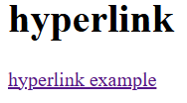
<!DOCTYPE html>
<html>
<body>

<h1>hyperlink</h1>

<a href="https://en.wikipedia.org/wiki/Cut,_copy,_and_paste">hyperlink example</a>

</body>
</html>

<a> birka definē hipersaiti, kas tiek izmantota, lai izveidotu saiti no vienas lapas uz citu.

<a> elementa svarīgākais atribūts ir href atribūts, kas norāda saites galamērķi.

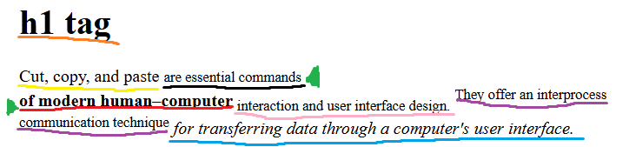
<h1> līdz <h6> birkas tiek izmantotas, lai definētu HTML virsrakstus.
<h1> definē vissvarīgāko virsrakstu. <h6> definē vismazāk svarīgo virsrakstu.
<p> birka definē rindkopu.
Pārlūkprogrammas automātiski pievieno vienu tukšu rindu pirms un pēc katra <p> elementa.
<small> birka definē mazāku tekstu (piemēram, autortiesības un citus komentārus).
<br> birka ievieto vienu rindiņas pārtraukumu.
<br> birka ir tukša birka, kas nozīmē, ka tai nav beigu birkas.
<b> birka norāda treknrakstu bez papildu nozīmes.
<sub> birka definē apakšindeksa tekstu. Apakšindeksa teksts tiek parādīts pusrakstu zem parastās rindas un dažreiz tiek atveidots mazākā fontā. Apakšindeksa tekstu var izmantot ķīmiskām formulām, piemēram, H₂O.
<sup> birka definē augšraksta tekstu. Augšraksta teksts tiek parādīts pusrakstu virs parastās rindas un dažreiz tiek atveidots mazākā fontā. Augšraksta tekstu var izmantot zemsvītras piezīmēm, piemēram, WWW^{[1]}.
<i> birka definē teksta daļu alternatīvā balsī vai noskaņā. Iekšējais saturs parasti tiek parādīts slīprakstā.

<!DOCTYPE html>
<html>
<body>

<h1>h1 tag</h1>

<p>Cut, copy, and paste <small>are essential commands</small> <br><b>of modern human–computer</b> <sub>interaction and user interface design.</sub> <sup>They offer an interprocess communication technique</sup> <i>for transferring data through a computer's user interface.</i></p>

</body>
</html>

